SCENARIUSZ NR 4
06.04 – 08.04
Kolejny zakres prześlemy we środę 15.04.2020

Witajcie Kochani Rodzice i Dzieci!
Z okazji zbliżających się Świąt Wielkiej Nocy – życzymy Wam Drodzy Rodzice i Dzieci przede wszystkim dużo zdrowia i dużo cierpliwości w tym trudnym dla Nas wszystkich okresie. Dużo ciepła, dobrego słowa, bądźmy dla siebie życzliwi – wspierajmy się wzajemnie.
Przesyłamy dużo uścisków tęsknimy za Wami
Natalia Olszewska i Patrycja Jakubiec
Prace można spokojnie wysłać dopiero po świętach.
PONIEDZIAŁEK
- Zacznijmy dzień od krótkiej rozgrzewki – możecie zakręcić ruletką lub potańczyć w rytm piosenki:
https://wordwall.net/pl/resource/893767/wychowanie-fizyczne/wf-online-w-domu-ćwiczenia
- Tematem tygodnia jest: „OBSERWACJA POGODY”

Na początek kilka zagadek – spróbujcie odgadnąć sami:

Co to za ogrodnik?
Konewki nie miewa, a podlewa kwiaty i drzewa. (deszcz)

Nie widać nic od samego rana,
Ziemia jest jakby mlekiem oblana.
Lecz nie martwię się, to nie szkodzi,
Bo słońce wróci za kilka godzin. (mgła)

Huczy, świszczy, leci w pole,
Czyni w koło swe swawole,
Zrywa ludziom kapelusze
I wykręca parasole. (wiatr)

Ach, ta pogoda – co to takiego? zerknijcie za okno….
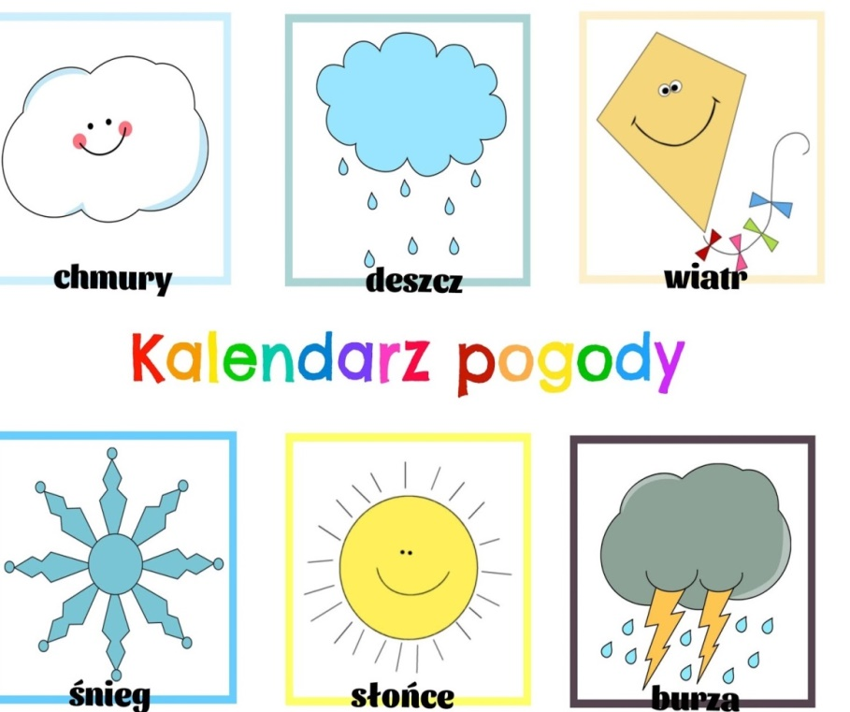
-- symbol wiatru
Przyjrzyjcie się symbolom, które znajdują się powyżej – to symbole pogodowe!
Jak myślicie gdzie takie symbole możemy zobaczyć? (Na mapie pogodowej)
Za pewne Wasi rodzice oglądają prognozę pogody, w której prowadzący – Pan lub Pani, mówi o tym jaka będzie jutro pogoda. Zobaczcie na mapę poniżej, widzicie na niej różne symbole, które oznaczają jaka będzie pogoda. Spróbujcie je rozszyfrować.
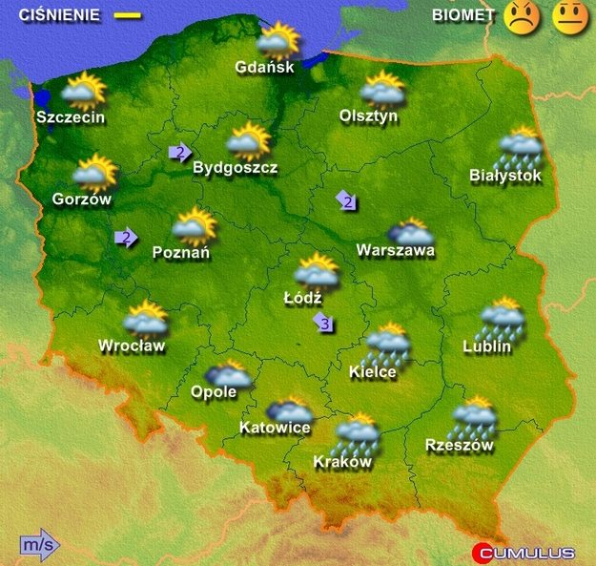

Jak myślicie, po co nam jest potrzebna informacja, o tym jaka jutro będzie pogoda?
- potrzebna jest nam ta wiadomość po to, aby wiedzieć jak mamy się ubrać. Jeśli będziemy wiedzieć, że jutro będzie padał śnieg – to co założycie?
Pewnie czapkę, rękawiczki i ciepłą kurtkę.
NALEŻY UBIERAC SIĘ STOSOWNIE DO POGODY
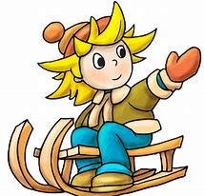

Ludzie często odczuwają różne nastroje związane z pogodą co to oznacza? Jak myślicie?
Powiedzcie jaki nastrój wywołuje u Was słońce lub ?
Pewnie u większości z Was słońce - wyzwala radość a deszcz :( smutek.
Może również zdarzyć się tak, że u innych osób deszcz będzie wywoływał radość.
Wiecie czemu tak jest? bo ODCZUCIA SĄ INDYWIDUALNĄ SPRAWĄ KAŻDEGO CZŁOWIEKA.

Waszym zadaniem będzie prowadzenie kalendarza pogody wykorzystując SYMBOLE POGODOWE. Zaczynamy dzisiaj czyli w poniedziałek i kończymy w niedzielę. W ramach powtórzenia – wymieńcie dni tygodnia?
Czekamy na Wasze propozycje oto przykład

poniedziałek | wtorek | środa | czwartek | piątek | sobota | niedziela

- ZADANIE DO PRZESŁANIA NAM NA PRYWATNEGO E-MAILA:
Pamiętacie ile mamy pór roku? – wymieńcie je
Następnie weźcie cztery kolory kredek i narysujcie na kartce lub w zeszycie - przedmiot, symbol, który kojarzy Wam się z poszczególną porą roku, spróbujcie je podpisać i ponumerować. Oto przykłady:
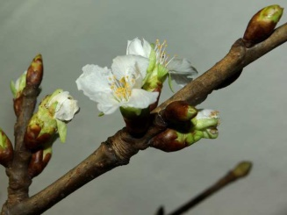
WIOSNA (1) LATO (2) JESIEŃ (3) ZIMA (4)

- ZADANIE DO PRZESŁANIA NAM NA PRYWATNEGO E-MAILA:
Wielkanocne koszyczki:
Narysujcie na kartce z bloku duży koszyczek. Następnie namalujcie 10 pisanek (5 ozdóbcie kropkami a pozostałe 5 paseczkami) i wytnijcie je. Rodziców prosimy o napisanie na małych kartkach cyfry od 1-10, a następnie o położenie jednego z kartoników z cyfrą pod koszyczkiem – to oznacza liczbę pisanek.
Rodzic mówi dziecku polecenia np.
W koszyczku są trzy pisanki w kropki i trzy pisanki w paski, ile pisanek jest w koszyczku? Zróbcie 10 propozycji na dodawanie i odejmowanie.
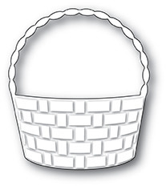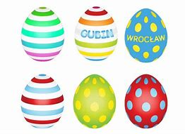
6

WTOREK
- ZADANIE DO PRZESŁANIA NAM NA PRYWATNEGO E-MAILA:
Wykonajcie to zadanie w kartach pracy str. 78 lub w zeszycie/kartki.
Narysuj i wymień przedmioty rozpoczynające się na podaną literę lub zawierające tą literę w nazwie (postarajcie się, aby to były przedmioty związane z tematyką wielkanocną)

S

R
baranek

W, Z, G, Ł, F, J, H

- ZADANIE DO PRZESŁANIA NAM NA PRYWATNEGO E-MAILA (zdjęcia posianych roślin lub to jak Wy pomagacie rodzicom w ogrodzie):
Wiosna to taka pora roku, w której przyroda budzi się do życia.

BEZ WODY ŻYCIE NA ZIEMII NIE BYŁOBY MOŻLIWE!
Przekonacie się o tym sami jak założycie własne hodowle roślin
Za pewne wielu z Was pomagało rodzicom kiedyś przy pracy w ogródku. Spróbujcie z pomocą rodziców założyć własną hodowle roślin jadalnych lub ozdobnych – to zależy od Was Zanim przejdziecie do wykonania własnych hodowli, zastanówcie się co będzie Wam potrzebne ? Jak myślicie co roślina potrzebuje do życia?

- wodę – którą pobiera korzeniami z gleby
- światła – słońca

Postarajcie się zapewnić jej odpowiednich warunków do życia – na pewno dacie radę!!!!

Założenie wielkanocnej hodowli:

- Wysiew rzeżuchy – talerzyki lub płytkie tacki, nasiona rzeżuchy, płatki kosmetyczne lub wata, dzbanek z wodą

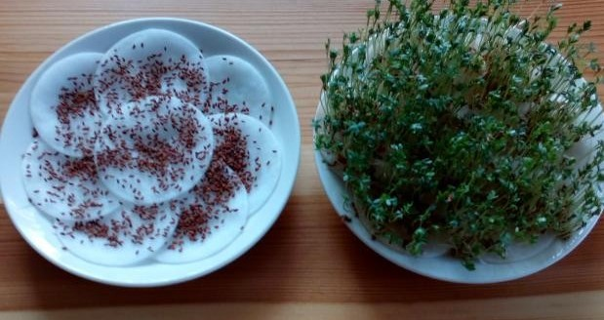

- Jeśli macie ochotę możecie także spróbować z fasolą: Nasiona fasoli – słoik, gumka recepturka, gaza, dzbanek z wodą

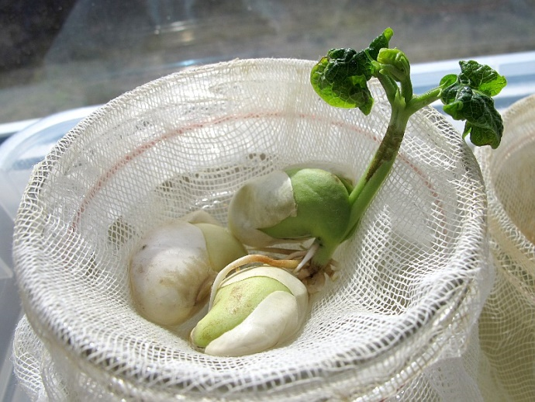

ŚRODA

- Posłuchajcie piosenki o WIOŚNIE i spróbujcie razem potańczyć!
https://www.youtube.com/watch?v=t-jVEPrPR9c&list=PL7Lg168IaC6QDAzGhO8ZPRo7nM_jIqHU2

- Następnie wykonajcie jedną z prac plastycznych i prześlijcie nam na e-maila służbowego – myślimy, ze każdy wybierze coś dla siebie

- „koszyczek na pisanki” - będzie Wam do tego potrzebne opakowanie po jajkach oraz farby, skrawki bibuły, filcu lub papieru rysunkowego, klej, nożyczki – wykorzystajcie to co macie w domach.

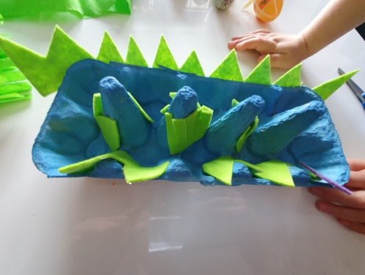 | 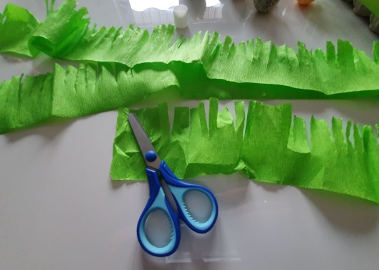
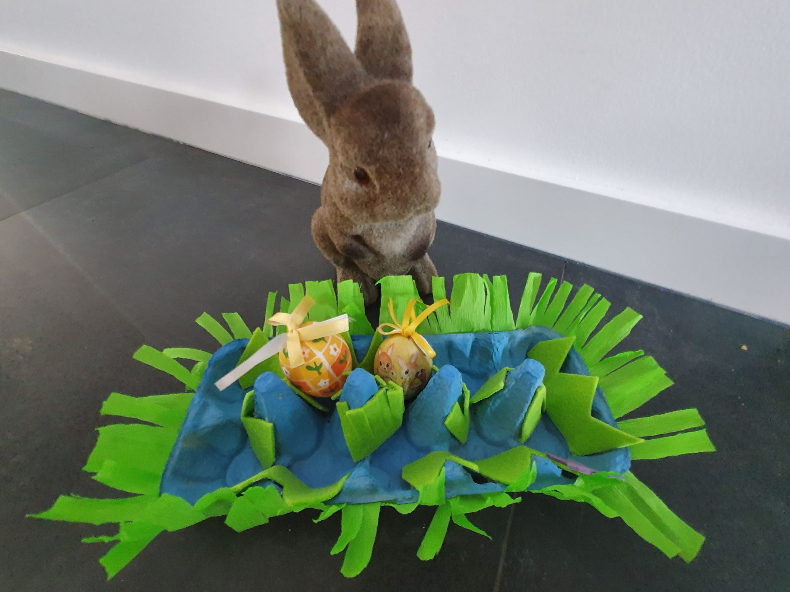

- „zajączka” – rolka po papierze toaletowym, farby, papier kolorowy, klej, nożyczki

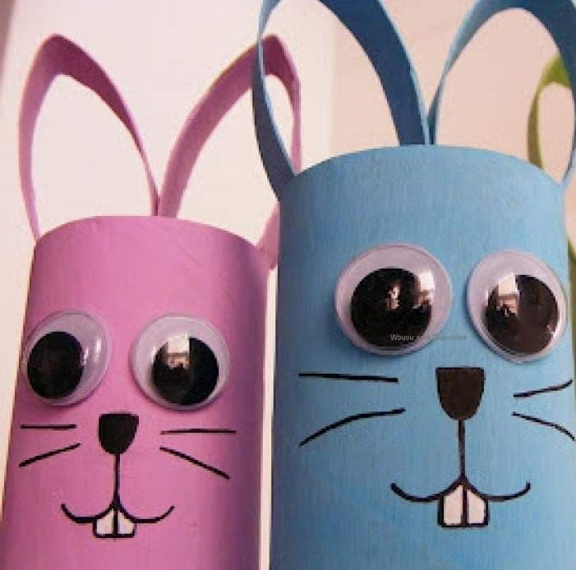

- „kurczątko” – farby, kartka z bloku

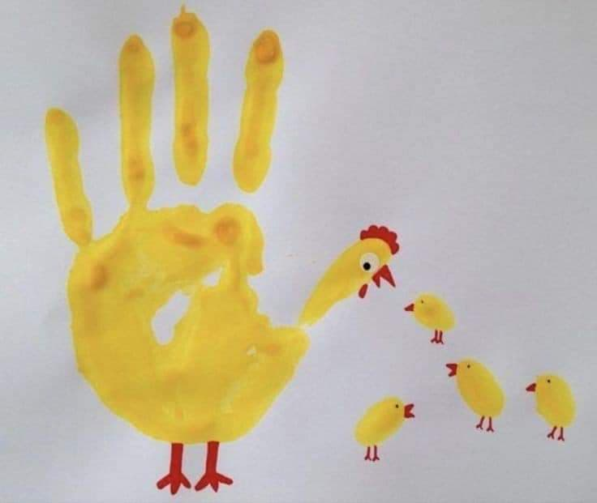

Do dzieła – powodzenia – na pewno wszystkie Wasze propozycje będą ciekawe - CZEKAMY

ZADANIA DODATKOWE DLA CHĘTNYCH:

JEŚLI PRACUJECIE W SZYBKIM TEMPIE I MACIE OCHOTĘ NA DODATKOWĄ PRACĘ, TO UTRWALAMY POZNANE JUŻ LITERY I CYFRY!

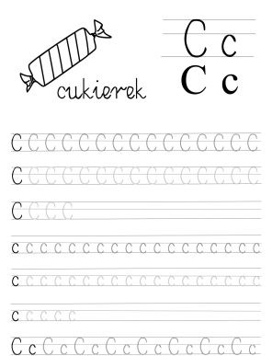

- http://pisupisu.pl/przedszkole/slowo-na-literke+

